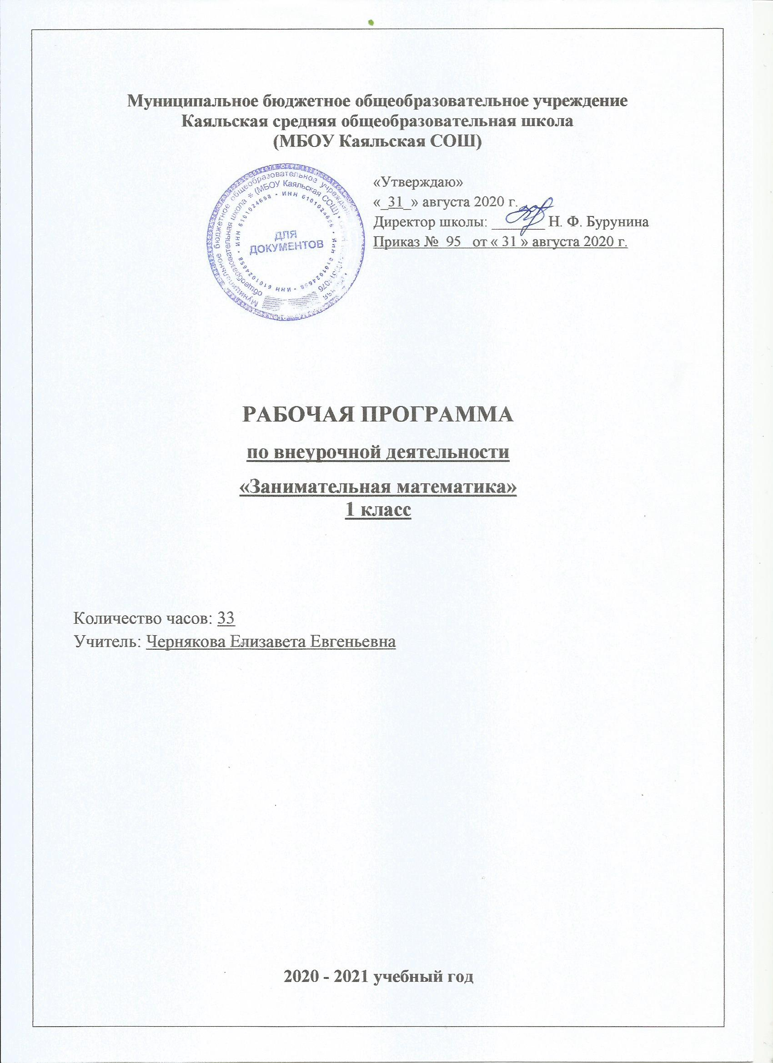
- Пояснительная записка
Данная программа для внеурочной деятельности составлена в соответствии со следующими нормативными и распорядительными документами:
- Федеральный закон от 29.12.2012 №273-ФЗ «Об образовании в Российской Федерации»
- Устав Муниципального бюджетного общеобразовательного учреждения Каяльской средней общеобразовательной школы.
- Образовательной программы начального общего образования Муниципального бюджетного общеобразовательного учреждения Каяльской средней общеобразовательной школы 2020 -2021 уч. г.
- Образовательная программа среднего общего образования Муниципального бюджетного общеобразовательного учреждения Каяльской средней общеобразовательной школы 2020 -2021 уч. г.
- Положение о рабочей программе учителя МБОУ Каяльской СОШ.
- Учебный план МБОУ Каяльской СОШ на 2020 -2021 учебный год.
- Календарный учебный график МБОУ Каяльской СОШ на 2020 -2021 учебный год.
Рабочая программа «Занимательная математика» составлена на основе программы факультатива «Занимательная математика» автора Е.Э.Кочуровой
Данная программа адресована обучающимся 1 класса общеобразовательной школы и учитывает систему обучения класса, в котором будет осуществляться учебный процесс, направленный на общее развитие обучающихся.
Целью программы является расширение математического кругозора, эрудиции обучающихся и формирование познавательных универсальных учебных действий.
Специфика состоит в том, что программа кружка предназначена для развития математических способностей обучающихся, для формирования элементов логической и алгоритмической грамотности, коммуникативных умений младших школьников с применением коллективных форм организации занятий и использованием современных средств обучения. Создание на занятиях ситуаций активного поиска, предоставление возможности сделать собственное «открытие», знакомство с оригинальными путями рассуждений, овладение элементарными навыками исследовательской деятельности позволят обучающимся реализовать свои возможности, приобрести уверенность в своих силах.
Для реализации познавательной и творческой активности школьника в учебном процессе используются педагогические и современные образовательные технологии, дающие возможность повышать качество образования, более эффективно использовать учебное время и снижать долю репродуктивной деятельности учащихся за счет снижения времени, отведенного на выполнение домашнего задания:
- технология развивающего обучения;
- проблемного обучения;
- здоровьесберегающие технологии;
- информационно-коммуникационные;
- технологию уровневой дифференциации;
- игровые технологии;
- коллективного взаимообучения и сотрудничества;
- проектной и исследовательской деятельности;
- интенсификации обучения на основе схемных и знаковых материалов.
Программа предусматривает разнообразные типы уроков: путешествие, исследование, защита проектов, экскурсии, деловая игра, практикумы, лекции, уроки контроля, презентации.
При проведении уроков используются коллективные и индивидуальные формы работы: беседы, «работа в паре», работа в группах, разноуровневые задания, деловые игры, интеллектуальные марафоны.
МЕСТО ПРОГРАММЫ В УЧЕБНОМ ПЛАНЕ
В соответствии с Образовательной программой школы на изучение курса «Занимательная математика» в 1 классе отводится 33 часа в год, 1 час в неделю (33 учебные недели).
Тематическое планирование по курсу «Занимательная математика» в 1 классе рассчитано на 31 час с учетом того, что 2 часа в году выпадает на праздничные дни: 3, 10 мая.
- Планируемые результаты.
Предметные результаты
Числа. Арифметические действия. Величины
Обучающийся научится:
- сравнивать разные приемы действий, выбирать удобные способы для выполнения конкретного задания;
- моделировать в процессе совместного обсуждения алгоритм решения числового кроссворда; использовать его в ходе самостоятельной работы;
- применять изученные способы учебной работы и приёмы вычислений для работы с числовыми головоломками.
Обучающийся получит возможность научиться:
- использовать термины равенство и неравенство;
- понимать и использовать терминологию сложения и вычитания;
- применять переместительное свойство сложения;
- составлять выражения в одно - два действия по описанию в задании;
- сравнивать, проверять, исправлять выполнение действий в предлагаемых заданиях.
Мир занимательных задач
Обучающийся научится:
- анализировать текст задачи: ориентироваться в тексте, выделять условие и вопрос, данные и искомые числа (величины);
- искать и выбирать необходимую информацию, содержащуюся в тексте задачи, на рисунке или в таблице, для ответа на заданные вопросы;
- моделировать ситуацию, описанную в тексте задачи. Использовать соответствующие знаково-символические средства для моделирования ситуации;
- конструировать последовательность «шагов» (алгоритм) решения задачи;
- объяснять (обосновывать) выполняемые и выполненные действия.
Обучающийся получит возможность научиться:
- рассматривать один и тот же рисунок с разных точек зрения и составлять по нему разные математические рассказы;
- соотносить содержание задачи и схему к ней, составлять по тексту задачи схему и, обратно, по схеме составлять задачу;
- составлять разные задачи по предлагаемым рисункам, схемам, выполненному решению;
- рассматривать разные варианты решения задачи, дополнения текста до задачи, выбирать из них правильные, исправлять неверные.
Геометрическая мозаика
Обучающийся научится:
- ориентироваться в понятиях «влево», «вправо», «вверх», «вниз»;
-ориентироваться на точку начала движения, на числа и стрелки 1→ 1↓ и др., указывающие направление движения;
- проводить линии по заданному маршруту (алгоритму);
- выделять фигуру заданной формы на сложном чертеже;
- анализировать расположение деталей (танов, треугольников, уголков, спичек) в исходной конструкции;
- составлять фигуры из частей; определять место заданной детали в конструкции;
- выявлять закономерности в расположении деталей; составлять детали в соответствии с заданным контуром конструкции;
- сопоставлять полученный (промежуточный, итоговый) результат с заданным условием;
- объяснять (доказывать) выбор деталей или способа действия при заданном условии;
- анализировать предложенные возможные варианты верного решения;
- моделировать объёмные фигуры из различных материалов (проволока, пластилин и др.) и из развёрток.
Обучающийся получит возможность научиться:
- распознавать различные виды углов с помощью угольника - прямые, острые и тупые;
-распознавать пространственные геометрические тела: шар, куб;
- находить в окружающем мире предметы и части предметов, похожие по форме на шар, куб.
Метапредметные результаты
Личностные учебные универсальные действия
У обучающегося будут сформированы:
– положительное отношение к школе, к изучению математики;
– интерес к учебному материалу;
– представление о причинах успеха в учебе;
– общее представление о моральных нормах поведения;
– уважение к мыслям и настроениям другого человека, доброжелательное отношение к людям.
– любознательность, сообразительность при выполнении разнообразных заданий проблемного и эвристического характера;
– внимательность, настойчивость, целеустремленность, умение преодолевать трудности;
– самостоятельность суждений, независимость и нестандартность мышления.
Обучающийся получат возможность для формирования:
– начальной стадии внутренней позиции школьника, положительного отношения к школе;
– первоначального представления о знании и незнании;
– понимания значения математики в жизни человека;
– первоначальной ориентации на оценку результатов собственной учебной деятельности;
– первичных умений оценки ответов одноклассников на основе заданных критериев успешности учебной деятельности.
Регулятивные учебные универсальные действия
Обучающийся научится:
– принимать учебную задачу, соответствующую этапу обучения;
– понимать выделенные учителем ориентиры действия в учебном материале;
– адекватно воспринимать предложения учителя;
– проговаривать вслух последовательность производимых действий, составляющих основу осваиваемой деятельности;
– осуществлять первоначальный контроль своего участия в доступных видах познавательной деятельности;
– оценивать совместно с учителем результат своих действий, вносить соответствующие коррективы под руководством учителя.
Обучающийся получит возможность научиться:
– принимать разнообразные учебно - познавательные задачи и инструкции учителя;
– в сотрудничестве с учителем находить варианты решения учебной задачи;
– первоначальному умению выполнять учебные действия в устной и письменной речи;
– осуществлять пошаговый контроль своих действий под руководством учителя;
– адекватно воспринимать оценку своей работы учителями, товарищам.
Познавательные учебные универсальные действия
Обучающийся научится:
– использовать рисуночные и простые символические варианты математической записи;
– читать простое схематическое изображение;
–понимать информацию в знаково - символической форме в простейших случаях, под руководством учителя кодировать информацию (с использованием 2–5 знаков или символов, 1–2 операций);
– на основе кодирования строить простейшие модели математических понятий;
– проводить сравнение (по одному из оснований, наглядное и по представлению);
– выделять в явлениях несколько признаков, а также различать существенные и несущественные признаки (для изученных математических понятий);
– под руководством учителя проводить классификацию изучаемых объектов (проводить разбиение объектов на группы по выделенному основанию);
– под руководством учителя проводить аналогию;
– понимать отношения между понятиями (родо - видовые, причинно - следственные).
Обучающийся получит возможность научиться:
– строить небольшие математические сообщения в устной форме (2–3 предложения);
– строить рассуждения о доступных, наглядно воспринимаемых математических отношениях;
– выделять несколько существенных признаков объектов;
– под руководством учителя давать характеристики изучаемым математическим объектам на основе их анализа;
– понимать содержание эмпирических обобщений; с помощью учителя выполнять эмпирические обобщения на основе сравнения изучаемых математических объектов и формулировать выводы;
– проводить аналогии между изучаемым материалом и собственным опытом.
Коммуникативные учебные универсальные действия
Обучающийся научится:
– принимать участие в работе парами и группами;
– воспринимать различные точки зрения;
– воспринимать мнение других людей о математических явлениях;
– понимать необходимость использования правил вежливости;
– использовать простые речевые средства;
– контролировать свои действия в классе;
– понимать задаваемые вопросы.
Обучающийся получит возможность научиться:
– использовать простые речевые средства для передачи своего мнения;
– следить за действиями других участников учебной деятельности;
– выражать свою точку зрения;
– строить понятные для партнера высказывания;
– адекватно использовать средства устного общения.
- Содержание учебно-тематического плана
Числа. Арифметические действия. Величины.
Названия и последовательность чисел от 1 до 20. Подсчёт числа точек на верхних гранях выпавших кубиков.
Числа от 1 до 100. Решение и составление ребусов, содержащих числа. Сложение и вычитание чисел в пределах 100. Таблица умножения однозначных чисел и соответствующие случаи деления.
Числовые головоломки: соединение чисел знаками действия так, чтобы в ответе получилось заданное число и др. Поиск нескольких решений. Восстановление примеров: поиск цифры, которая скрыта. Последовательное выполнение арифметических действий: отгадывание задуманных чисел.
Заполнение числовых кроссвордов (судоку, какуро и др.)
Числа от 1 до 1000. Сложение и вычитание чисел в пределах 1000.
Числа-великаны (миллион и др.) Числовой палиндром: число, которое читается одинаково слева направо и справа налево.
Поиск и чтение слов, связанных с математикой (в таблице, ходом шахматного коня и др.).
Занимательные задания с римскими цифрами.
Время. Единицы времени. Масса. Единицы массы. Литр.
Форма организации обучения - математические игры:
- «Веселый счёт» – игра-соревнование; игры с игральными кубиками. Игры «Чья сумма больше?», «Лучший лодочник», «Русское лото», «Математическое домино», «Не собьюсь!», «Задумай число», «Отгадай задуманное число», «Отгадай число и месяц рождения»;
- игры «Волшебная палочка», «Лучший счётчик», «Не подведи друга», «День и ночь», «Счастливый случай», «Сбор плодов», «Гонки с зонтиками», «Магазин», «Какой ряд дружнее?»
- игры с мячом: «Наоборот», «Не урони мяч»;
- игры с набором «Карточки-считалочки» (сорбонки) – двусторонние карточки: на одной стороне – задание, на другой – ответ;
- математические пирамиды: «Сложение в пределах 10; 20; 100», «Вычитание в пределах 10; 20; 100», «Умножение», «Деление»;
- работа с палитрой – основой с цветными фишками и комплектом заданий к палитре по темам: «Сложение и вычитание до 100» и др.;
- игры «Крестики-нолики», «Крестики-нолики на бесконечной доске», «Морской бой» и др., конструкторы «Часы», «Весы» из электронного учебного пособия «Математика и конструирование».
Мир занимательных задач
Задачи, допускающие несколько способов решения. Задачи с недостаточными, некорректными данными, с избыточным составом условия. Последовательность «шагов» (алгоритм) решения задачи.
Задачи, имеющие несколько решений. Обратные задачи и задания. Ориентировка в тексте задачи, выделение условия и вопроса, данных и искомых чисел (величин). Выбор необходимой информации, содержащейся в тексте задачи, на рисунке или в таблице, для ответа на заданные вопросы.
Старинные задачи. Логические задачи. Задачи на переливание. Составление аналогичных задач и заданий.
Нестандартные задачи. Использование знаково-символических средств для моделирования ситуаций, описанных в задачах.
Задачи, решаемые способом перебора. «Открытые» задачи и задания. Задачи и задания по проверке готовых решений, в том числе и неверных. Анализ и оценка готовых решений задачи, выбор верных решений.
Задачи на доказательство, например, найти цифровое значение букв в условной записи: СМЕХ + ГРОМ = ГРЕМИ и др. Обоснование выполняемых и выполненных действий.
Решение олимпиадных задач международного конкурса «Кенгуру». Воспроизведение способа решения задачи. Выбор наиболее эффективных способов решения.
Геометрическая мозаика
Пространственные представления. Понятия «влево», «вправо», «вверх», «вниз». Маршрут передвижения. Точка начала движения; число, стрелка 1→ 1↓, указывающие направление движения. Проведение линии по заданному маршруту (алгоритму): путешествие точки (на листе в клетку). Построение собственного маршрута (рисунка) и его описание.
Геометрические узоры. Закономерности в узорах. Симметрия. Фигуры, имеющие одну и несколько осей симметрии.
Расположение деталей фигуры в исходной конструкции (треугольники, таны, уголки, спички). Части фигуры. Место заданной фигуры в конструкции. Расположение деталей. Выбор деталей в соответствии с заданным контуром конструкции. Поиск нескольких возможных вариантов решения. Составление и зарисовка фигур по собственному замыслу.
Разрезание и составление фигур. Деление заданной фигуры на равные по площади части.
Поиск заданных фигур в фигурах сложной конфигурации.
Решение задач, формирующих геометрическую наблюдательность.
Распознавание (нахождение) окружности на орнаменте. Составление (вычерчивание) орнамента с использованием циркуля (по образцу, по собственному замыслу).
Объёмные фигуры: цилиндр, конус, пирамида, шар, куб. Моделирование из проволоки. Создание объёмных фигур из разверток: цилиндр, призма шестиугольная, призма треугольная, куб, конус, четырёхугольная пирамида, октаэдр, параллелепипед, усеченный конус, усеченная пирамида, пятиугольная пирамида, икосаэдр. (По выбору обучающихся.)
Форма организации обучения – работа с конструкторами:
- моделирование фигур из одинаковых треугольников, уголков;
- танграм: древняя китайская головоломка. «Сложи квадрат». «Спичечный» конструктор.
- конструкторы лего. Набор «Геометрические тела».
- конструкторы «Танграм», «Спички», «Полимино», «Кубики», «Паркеты и мозаики», «Монтажник», «Строитель» и др. из электронного учебного пособия «Математика и конструирование».
- Календарно-тематическое планирование.
№  п/п | Тема урока | Дата
 |  | план | факт
1. | Математика – это интересно. | 7.09
2. | Танаграм: древняя китайская головоломка. | 14.09
3. | Путешествие точки. | 21.09
4. | Игры с кубиками. | 28.09
5. | Танаграм: древняя китайская головоломка. | 05.10
6. | Волшебная линейка. | 12.10
7. | Праздник числа 10. | 19.10
8. | Конструирование многоугольников из деталей танграма. | 26.10
9. | Игра – соревнование « Веселый счет». | 09.11
10. | Игры с кубиками. | 16.11
11. | ЛЕГО – конструкторы. Знакомство со схемами и алгоритмами. | 23.11
12. | ЛЕГО – конструкторы. Выполнение постройки по собственному замыслу. | 30.11
13. | Веселая геометрия. | 7.12
14. | Математические игры. | 14.12
15. | « Спичечный» конструктор. Построение конструкции по заданному образцу. | 21.12
16. | « Спичечный» конструктор. Перекладывание спичек в соответствии с условиями. | 28.12
17. | Задачи – смекалки. | 11.01
18. | Прятки с фигурами. | 18.01
19. | Математические игры. | 25.01
20. | Числовые головоломки. | 1.02
21. | Математическая карусель. Головоломки. Занимательные задачи. | 15.02
22. | Уголки. | 22.02
23. | Игра в магазин. Монеты. | 1.03
24. | Конструирование фигур из деталей танграма. | 15.03
25. | Игры с кубиками. | 29.03
26. | Математическое путешествие. | 5.04
27. | Математические игры. | 12.04
28. | Секреты задач. Числовые головоломки. | 19.04
29. | Математическая карусель. | 26.04
30-31. | Резервные уроки (2 ч.) | 17.05  24.05

«Рассмотрено»  на заседании МО  учителей начальных классов  « » августа 2020 г.  Руководитель:____Щербаченко Т.А.  Протокол № 1 от  « » августа 2020 г. | «Согласовано»  Зам. директора по УВР  _________Я.А.Ведута

